 | 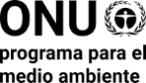 | CBD/NP/MOP/DEC/5/7

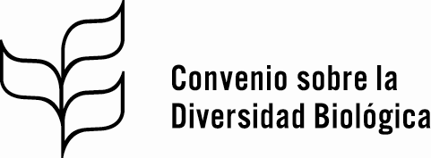 | Distr. general  25 de octubre de 2024  Español  Original: inglés

Conferencia de las Partes en el Convenio sobre la Diversidad Biológica que actúa como reunión de las Partes en el Protocolo de Nagoya sobre Acceso a los Recursos Genéticos y Participación Justa y Equitativa en los Beneficios que se Deriven de su Utilización
Quinta reunión
Cali (Colombia), 21 de octubre a 1 de noviembre de 2024
Tema 16 del programa
Mecanismo mundial multilateral de participación en los beneficios
Decisión adoptada por la Conferencia de las Partes en el Convenio sobre la Diversidad Biológica que actúa como reunión de las Partes en el Protocolo de Nagoya sobre Acceso a los Recursos Genéticos y Participación Justa y Equitativa en los Beneficios que se Deriven de su Utilización el 25 de octubre de 2024
NP-5/7. Mecanismo mundial multilateral de participación en los beneficios
La Conferencia de las Partes que actúa como reunión de las Partes en el Protocolo de Nagoya,
Reconociendo que la Conferencia de las Partes que actúa como reunión de las Partes en el Protocolo de Nagoya sobre Acceso a los Recursos Genéticos y Participación Justa y Equitativa en los Beneficios que se Deriven de su Utilización abordará los progresos realizados en la aplicación del artículo 10 del Protocolo en la segunda evaluación y revisión del Protocolo que llevará a cabo en su sexta reunión,
Decide volver a examinar en su sexta reunión la cuestión relativa a la necesidad y las modalidades de un mecanismo mundial multilateral de participación en los beneficios, según lo dispuesto en el artículo 10 del Protocolo de Nagoya sobre Acceso a los Recursos Genéticos y Participación Justa y Equitativa en los Beneficios que se Deriven de su Utilización, teniendo en cuenta el análisis y la síntesis de la información para la segunda evaluación y revisión del Protocolo.
__________

Naciones Unidas, Treaty Series, vol. 3008, núm. 30619.

